2013年山东省东营市中考历史试题
第Ⅰ卷（选择题 共50分）
1．某同学绘制了一幅我国远古居民生活场景的想象图。下列内容与北京人相符的是（ ）
①头部带有猿的某些特征 ②使用打制石器，过群居生活
③用火取暖，烧烤食物 ④种植水稻，蒸煮米饭
A．①②③ B．①②④ C．①③④ D．②③④
2．文物是考证历史的重要资料。下面器物中，能印证商朝青铜器生产工艺高超的是（ ）
A．半坡彩陶 B．大汶口黑陶 C．司母戊鼎 D．毛公鼎
3．商鞅变法遭到秦国守旧贵族的极力反对，主要是因为下列哪一法令的推行？（ ）
A．土地私有 B．建立县制 C．鼓励生产 D．奖励军功
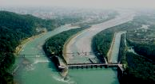
4．右图是我国某游览胜地的实景照片。战国时，它使成都平原“水旱从人，不知饥馑，时无荒年，谓之天府”，被誉为“世界水利文化的鼻祖”。它是（ ）
A．灵渠 B．都江堰 C．大运河 D．永济渠
5．诸葛亮的超凡智慧和军事谋略在下列哪场战役中得以施展？（ ）
A．巨鹿之战 B．官渡之战 C．赤壁之战 D．淝水之战
（2013·山东东营）6．《明史·选举志》记载：“科目者，沿唐宋之旧，而稍变其试之法，专取四子书及《易》、《书》、《诗》、《春秋》、《礼记》五经命题试士。”从以上史料中不能获取的信息是（ ）
- 科举考试的答卷文体 B．科举考试的命题范围
C．沿袭唐宋的考试科目 D．稍变唐宋的考试方法
（2013·山东东营）7．下列机构属于清朝有效管辖新疆地区的是（ ）
A．西域都护 B．宣政院 C．驻藏大臣 D．伊犁将军
（2013·山东东营）8．下列列强的侵华罪行发生在第二次鸦片战争中的是（ ）
A．占领香港岛 B．火烧圆明园 C．拆毁大沽炮台 D．屠杀旅顺居民
（2013·山东东营）9．在《庚子西狩丛谈》中有这样一段记载：“庚子（1900年）之役，国家以乱民肇衅，外国连衡而入京师，两宫微服出狩……”。这段文字叙述的是（ ）
A．太平天国定都南京，太后、皇帝乔装外逃 B．英法联军进逼北京，清朝皇帝闻讯出逃
C．八国联军侵占北京，太后、皇帝仓皇出逃 D．义和团攻占南京，清朝皇帝被迫外逃
（2013·山东东营）10．一位历史学家在评论1935年的一次会议时说：“这次政治局扩大会议的召开是史无前例的，它是中国共产党党史上一个里程碑。”这次“会议”是（ ）
A．中共一大 B．遵义会议 C．中共七大 D．中共八大
11．右图是为警示国人“铭记历史”而作。下列各诗句，能准确反映这一主题的是（ ）
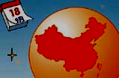
A．月映华夏魂 日照乾坤辉 B．月圆神州情 勿忘国耻恨
C．同胞共圆月 两岸一家亲 D．奋臂揽明月 随手摘星辰
12．毛泽东在《解放战争第二年的战略方针》中指出：“举行全国性的反攻，即以主力打到外线去，将战争引向国民党区域。”实现这一战略目标的军事行动是
A．粉碎国民党的全面进攻 B．粉碎国民党的重点进攻
C．刘邓大军挺进大别山 D．解放军发动战略大决战
13．社会主义建设时期，各行各业中涌现出了许多英模人物。被誉为“两弹元勋”的是（ ）
A．雷锋 B．王进喜 C．焦裕禄 D．邓稼先
（2013·山东东营）14．世界古代文明的形成与自然地理环境有着密切的关系。下列哪一文明的形成与其他三处文明的地理环境明显不同？（ ）
A．古希腊文明 B．古埃及文明 C．古中国文明 D．古印度文明
（2013·山东东营）15．巴黎圣母院被雨果比喻为“石头交响乐”，是一座典型的哥特式建筑。下列图片中的建筑与其特点相同的是（ ）
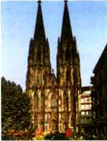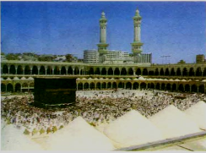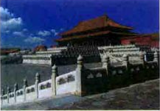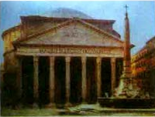
A B C D
（2013·山东东营）16．1992年，联合国教科文组织主张举办以“两个大陆相遇500年”为主题的纪念活动，以纪念（ ）
A哥伦布到达美洲 B马可·波罗到达亚洲 C迪亚士到达非洲 D麦哲伦船队环球航行
（2013·山东东营）17．世界步入近代以来，涌现出了一大批著名的思想家和科学家，取得了举世瞩目的成就。下列连线搭配不正确的一组是（ ）
A．牛顿——力学三定律 B．达尔文——进化论
C．伏尔泰——启蒙思想 D．爱因斯坦——杠杆定律
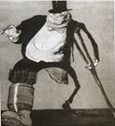
18．右图是一幅反映苏联经济发展严重失衡的漫画，造成这种现象的主要原因是（ ）
A．实施新经济政策 B．优先发展重工业 C．实行农业集体化 D．颁布新宪法
（2013·山东东营）19．1929年，一场空前严重的经济危机在美国爆发，然后迅速席卷了整个资本主义世界。这次经济危机的主要特点不包括（ ）
A．周期性特别强 B．持续时间比较长 C．破坏性特别大 D．涉及范围特别广
（2013·山东东营）20．“英国不想为捷克斯洛伐克牺牲一兵一卒，英国同意任何合理的解决办法，只要不用武力。”英国这一主张在下列哪次会议中得以体现？（ ）
A．巴黎和会 B．慕尼黑会议 C．华盛顿会议 D．雅尔塔会议
21．1948年，在运往希腊的物资上都印有以美国国旗为基础，形状如同盾牌般的纹章标志，正中写有“为了欧洲的复兴，由美国所援助”的标语。这现象与下列哪事件直接相关？（ ）
A．“铁幕”演说的发表 B．杜鲁门主义的出台
C．马歇尔计划的实施 D．北约组织的建立
（2013·山东东营）22．下列属于第三次科技革命成就的是（ ）
①蒸汽机 ②内燃机 ③克隆技术 ④互联网
A．①② B．③④ C．②③ D．①④
（2013·山东东营）23．有人断言，欧洲曾是两次世界大战发源地，但从今天形势看，欧洲再次爆发大规模战争的可能性几乎是不存在了。其依据是（ ）
A．有美国充当世界警察 B．发展中国家影响力增强
C．联合国安理会作用加强 D．欧洲联盟的建立
（2013·山东东营）24．下列属于拉丁美洲人民捍卫民族主权斗争成果的是（ ）
A．收回巴拿马运河主权 B．印巴分治 C．纳米比亚独立 D．将苏伊士运河收归国有
（2013·山东东营）25．2001年，经过15年的艰苦努力，中国正式成为世界贸易组织的一员。这是中国为顺应世界哪一潮流做出的努力？（ ）
A．经济区域集团化 B．经济信息化 C．世界多极化 D．经济全球化

第Ⅱ卷（非选择题 共50分）
二、非选择题：本大题共4小题，第26题 11分，第27题13分，第28题14分，第29题12分，共50分。
（2013·山东东营）26．（11分）中国古代文化源远流长，博大精深，蕴含哲理和智慧，泽被后人，光耀世界。阅读材料，结合所学知识，回答问题。
材料一
杏坛（山东曲阜孔庙） 大成殿匾额（北京孔庙）

- 材料一中的“万世师表”是对谁的赞誉?（1分）他在教育方面有何贡献?（2分）

材料二 英国学者威尔斯在《世界简史》中谈及中国盛唐时说：“当西方人的心灵为神学所缠迷而处于蒙昧黑暗之中时，中国人的思想却是开放的、兼收并蓄而好探求的。”
- 唐朝时，对外友好往来的活跃是其“开放”、“兼收并蓄”的表现之一，试举两例加以证明。（4分）

材料三 每当人们在中国的文献中查找一种具体的科技史料时，往往会发现它的焦点在宋代，……中国的科技发展到宋朝，已呈巅峰状态。 ——李约瑟《中国科学技术史》
- 例举宋朝“已呈巅峰状态”的科技成就并说明其对世界文明进步所起的作用。（4分）

27．（13分）海防事关国家领土主权的完整，维系着国家的命脉，在一定程度上印证了国家的兴衰与荣辱，彰显着国家的实力和尊严。阅读材料，结合所学知识，回答问题。
材料一 “夫制驭外夷者，……当缮舟舰，练水师，必使中国水师可以驶楼船于海外；可以战洋夷于海中。” ——魏源《海国图志》
- 根据材料一，指出魏源在“制驭外夷”方面的主要主张。（2分）（不得照抄原文）

材料二 御外之道，莫切于海防；海防之要，莫重于水师。《江苏巡抚吴元炳奏》（1874年）
（2）与材料二中吴元炳“重于水师”的奏议相对应，清政府采取了什么措施？（3分）
材料三 甲午一役，威海水陆之防，既毁于日本……“东三省海防，奉天尤重。自日占旅，大、辽东半岛藩篱尽撤。” ——摘自《清史稿》
（3）根据材料三，在“甲午一役”中，威海卫“水师”“毁于日本”具体指什么事件？（2分）由“藩篱尽撤”你会想到近代中国怎样的海防现状？（2分）
材料四 经过六十年建设，海军已发展成为由水面舰艇、潜艇、航空兵、岸防和陆战力量等组成的综合性军种，按照近海防御、远海防卫的战略要求，……着眼打赢信息化条件下局部战争要求，全面提高战略威慑与反击能力、远海机动和近海综合作战能力、维护海洋权益和战略通道能力，海军发展成为兵种齐全、核常兼备的现代化军种，海军建设实现新的历史跨越。 ——摘选自建国60年阅兵式解说词
（4）根据材料四，概括我国海军的特点。（2分）联系我国海军编队多次圆满完成远近海护渔护航任务以及“辽宁舰”航母正式列编的事实，你会得出什么结论？（2分）
（2013·山东东营）28．（14分）历史是一面多棱镜，从不同角度和截面折射出时代的印记。阅读材料，结合所学知识，回答问题。
【歌词中的历史印记】
风在吼，马在叫，黄河在咆哮，黄河在咆哮。河西山冈万丈高，河东河北高粱熟了。万山丛中，抗日英雄真不少！
（1）这首歌词创作于什么时期？（1分）作者是谁？（1分）
【报刊中的历史印记】
1977年2月7日《人民日报》、《红旗》杂志和《解放军报》发表题为《学好文件抓住纲》的社论。……指出“凡是毛主席作出的决策，我们都坚决维护，凡是毛主席的指示，我们都始终不渝地遵循”的方针。 ——摘自《中国共产党历史》第二卷上册
（2）根据以上材料指出，“文革”结束后，在思想路线方面存在什么问题？（2分）这一问题是怎样解决的？（2分）
【票证中的历史印记】
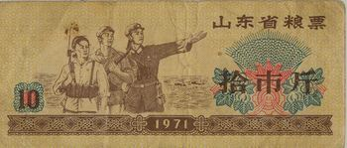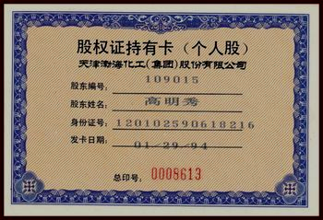
票证A 票证B
（3）从票证A的使用和废止到票证B的出现，反映了我国经济体制发生了怎样的变化？（2分）
【图片中的历史印记】
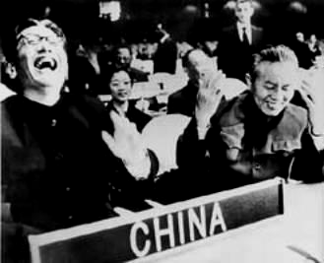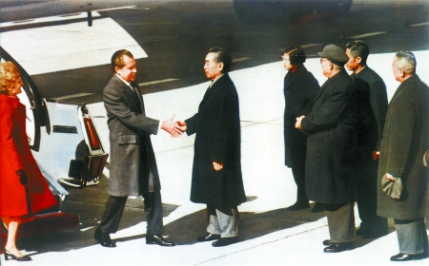
图1 图2
（4）请围绕以上两幅图片，提炼一个主题并对该主题作简要说明。（6分）
（2013·山东东营）29．（12分）从17世纪到19世纪，通过革命或改革，欧洲主要国家资本主义制度得以确立。阅读材料，结合所学知识，回答问题。
材料一 凡未经议会同意，以国王权威停止法律实施之僭越权力，为非法权利。……
（1）材料一出自于哪一部法律文件？（2分）这一法律文件的颁布，使英国确立了怎样的政治体制？（2分）
材料二 我拯救了濒于夭折的革命；我把它从废墟上扶了起来，并把它光辉灿烂地展现给世界。在法国、在欧洲，我注入了新思想；这些新思想是不会消失的。
——拿破仑《给儿子的遗训》
（2）根据材料二指出，拿破仑为拯救“濒于夭折的革命”并“把它光辉灿烂地展现给世界”采取了哪些措施？（4分）
材料三
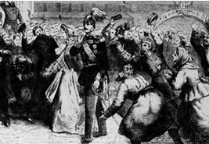
俄国解放农奴后，民众向沙皇欢呼
（3）你认为材料三反映的情形是否真实？并简要说明理由。（4分）
2013年山东省东营市中考历史试题
一、选择题：每小题2分，共50分。
1．A 2．C 3．D 4．B 5．C 6．A 7．D 8．B 9．C 10．B
11．B 12．C 13．D 14．A 15．C 16．A 17．D 18．B 19．A 20．B
21．C 22．B 23．D 24．A 25．D
二、非选择题：26题11分，27题13分，28题14分，29题12分，共50分。
26．（11分）（1）孔子；（1分）创办私学，广收门徒；注意因材施教；倡导好学善思，态度老实，温故知新等。（答出两条即可）（2分）（2）唐政府鼓励外国商人到中国贸易、居住；日本遣唐使和留学生学习唐朝文化（制度、文字等）；鉴真东渡日本传播唐文化；新罗（朝鲜）派遣使节和留学生到唐朝学习中国文化（官制、科技等）；朝鲜的音乐传入中国；玄奘西游（天竺）并取回大量佛经潜心研究；唐朝吸收周边各国的传统乐舞并加以创新等。（答出两例即可）（4分）（3）活字印刷术，促进了世界文化的传播；火药广泛运用于军事，有利于西方资产阶级战胜封建势力；指南针用于航海，在地理大发现（或新航路开辟）中起了重要作用。（4分）（答出两例即可）
27．（13分）（1）制造轮船，训练水师，加强海防。（2分）（照抄原文不得分）（2）筹建了南洋、北洋和福建三支海军。（3分）（3）威海卫战役中，北洋舰队全军覆灭；（2分）近代中国“有海无防”（或海防废弛）。（2分）（4）特点：兵种齐全、现代化程度高、综合作战能力强、活动范围广等（或多兵种、综合性、现代化、机动性等）。（2分）（答出两点即可）结论：我国海防力量日益强大（或我国海军实力不断壮大）。（2分）
28．（14分）（1）抗日战争时期；（1分）冼星海。（1分）（2）继续坚持“文革”错误（或左的错误）；（2分）中共十一届三中全会召开，在思想上拨乱反正，否定了“两个凡是”的方针。（2分）（3）由计划经济体制向市场经济体制转变。（2分）（4）主题：只要学生能围绕新中国的外交或国际地位的提高等来确立主题即可。（2分）
说明：只要学生以中国恢复联合国合法席位（图1）和尼克松访华，中美关系开始走向正常化（图2）为依据来说明主题，且言之成理即可。（4分）
29．（12分）（1）《权利法案》；（2分）君主立宪制（君主立宪政体）。（2分）（2）对外：击败反法同盟、打击欧洲封建势力等；对内：建立法兰西帝国、颁布《法典》、平息国内叛乱等。（4分）（任答两项即可）（3）不真实；理由：这是作者美化统治者，因为获得“自由”的农奴，已经被剥夺得一干二净，改革实际上是对农民进行的残酷掠夺。（4分）
真实；理由：通过改革，农奴在法律上成为自由人，同时还可以赎买一块份地，认为是沙皇赐予的，感激统治者。（4分）（理由与判断相符，言之有理即可酌情给分，最多不超过4分；只作判断，不阐述理由不得分）

